Рухома модель з паперу. Kaleidocycle або Flexahedron

1. Для виготовлення цієї іграшки вам необхідно скопіювати картинку(мал. 1) і роздрукувати її на кольоровому принтері. Малюнок можна пропорційно збільшити настільки, наскільки дозволить вам ваш аркуш паперу.
2. Тепер необхідно акуратно зігнути картинку по вказаних лініях. (мал. 2) Це згодом значно полегшить процедуру складання.
3. Залишається зібрати фігуру, попередньо намастивши клеєм зазначені місця.

Fold goes in – складка вниз
Fold goes off – складка вгору
Clue here – клеїти тут

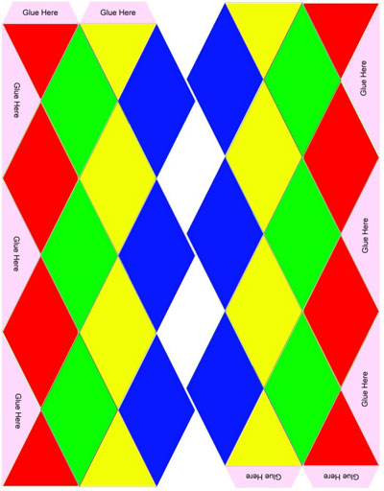

Мал. 1

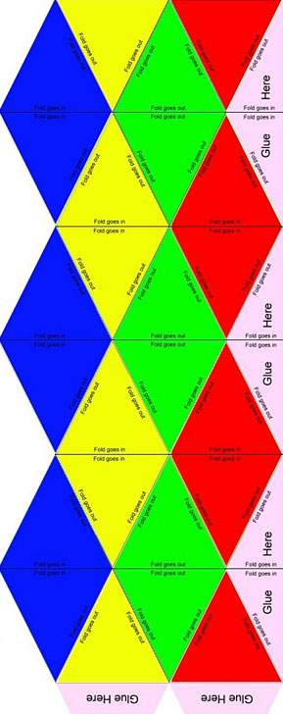

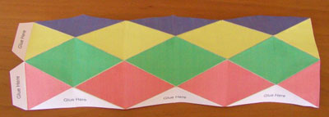

Мал. 2
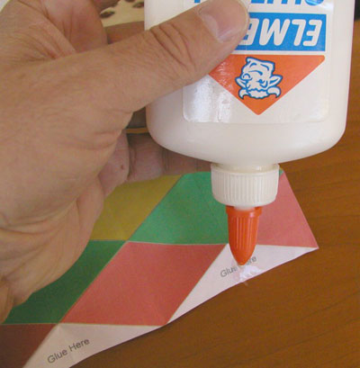
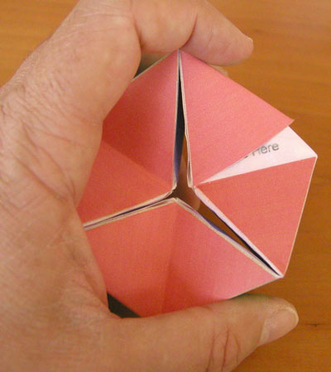
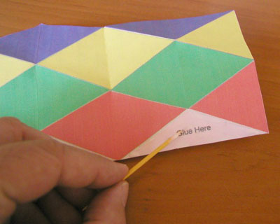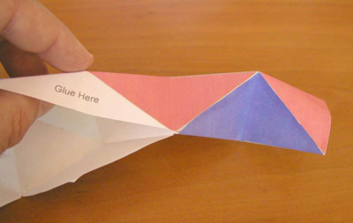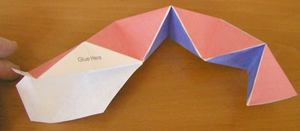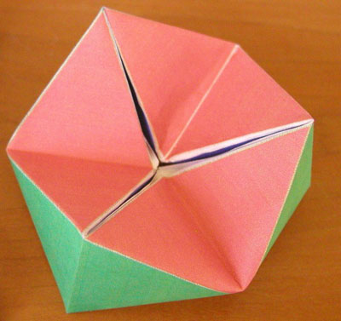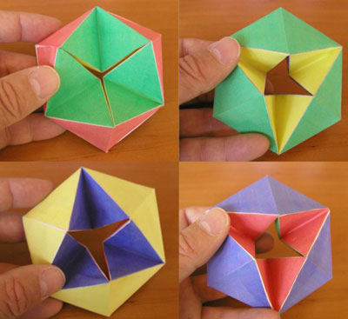

Джерело:
http://igrushka.kz/vip72/flexa.php
https://www.youtube.com/watch?v=TEiOUoNfW34
https://www.youtube.com/watch?v=yIWccofgPys цікаве

